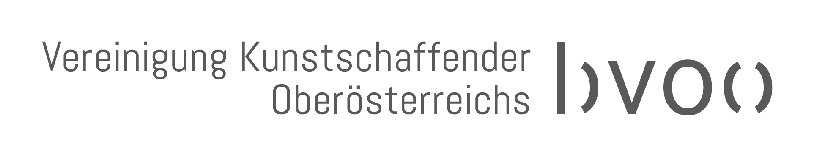
DATENBLATT AUSSTELLUNG 2019

INFORMATIONEN ZUR PERSON

Name des/der Kunstschaffenden:
Kunstform: (Malerei, Fotografie, Performance,....)
Geburtsjahr, -Ort: 19xx, Musterort
Lebt und arbeitet in xx
E-Mail:
Telefonnummer:
Webseite:

Ich bestätige die Ausschreibungsbedienungen 2019 mit meiner Unterschrift:

INFORMATIONEN ZUR AUSSTELLUNG:

Informationen zum Ausstellung (bitte ankreuzen)
O Ausstellungskonzept zum Jahresthema
O Ausstellungskonzept zum eigenen Thema: __________________________

Titel der Ausstellung: __________________________

Bitte trage die Jahreszahlen der vergangenen Ausstellungen in der bvoö ein:
Einzelausstellungen in der bvoö: ____________________________
Gruppenausstellungen in der bvoö: __________________________

Ich habe Interesse mich an folgenden Events zu beteiligen. (bitte ankreuzen)
Die Organisation, Durchführung und Finanzierung muss von den ausstellenden Künstlerinnen und Künstlern übernommen werden.

O LaDo:
Langer Donnerstag im OÖ Kulturquartier immer am letzten Donnerstag des Monats.
Öffnungszeiten: 19 – 21 Uhr
Es soll ein Event stattfinden (Atelier in der Galerie, Konzert, Lesung, Finissage...)
Meine geplante Veranstaltung: __________________________

O ORF „Lange Nacht der Museen“:
Am ersten Samstag im Oktober.
Öffnungszeiten: 18 – 01 Uhr (kann auch verkürzt werden)
An diesem Abend muss ein Event stattfinden (Atelier in der Galerie, Konzert, Lesung, Führung durch die Ausstellung, Kinderprogramm, Workshop...)
Meine geplante Veranstaltung: __________________________

Bildmaterial:
Bitte übermittle uns 3 repräsentative Bilder von den auszustellenden Werken.

Ausstellungsvorhaben:
(ca. eine halbe A4 Seite):
Kunstform (Malerei, Fotografie, Video...)
Was ist das Hauptthema oder der Schwerpunkt der Ausstellung?
Was ist Ziel der Ausstellung?
Wie werden die Werke in der Galerie präsentiert?
Werden Geräte aus der bv benötigt (Beamer, Podeste, Videovitrine...)?

